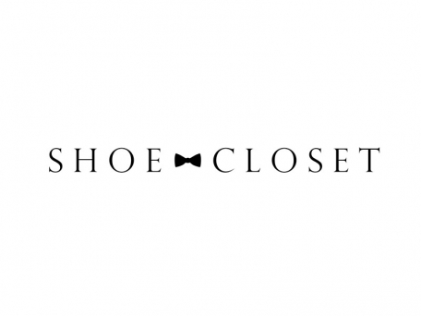

MINNETONKA（ミネトンカ）他、インポートシューズが30~50%OFFセール開催中!!-SHOE CLOSET(シュークローゼット)お台場店・有楽町店

MINNETONKA（ミネトンカ）他、人気インポートブランドシューズが30~50%OFF!!
インポートシューズ・ファッション雑貨セレクトショップ「SHOE CLOSET(シュークローゼット)」お台場店・有楽町店では、2016年8月31日(水)までの期間、MINNETONKA（ミネトンカ）など人気のインポートブランドシューズが30~50%OFFのセールを実施いたしております。

期間:2016年8月31日(水)まで
対象: MINNETONKA他、インポートブランド
開催店舗: SHOE CLOSET(シュークローゼット)」お台場店・有楽町店

店舗情報
SHOE CLOSET 公式サイト
http://shoecloset.earth-m.co.jp/

facebook
https://www.facebook.com/shoecloset.earth

【問い合わせ先】
株式会社アースマーケティング
TEL：03-5638-9771
http://www.earth-m.co.jp/

